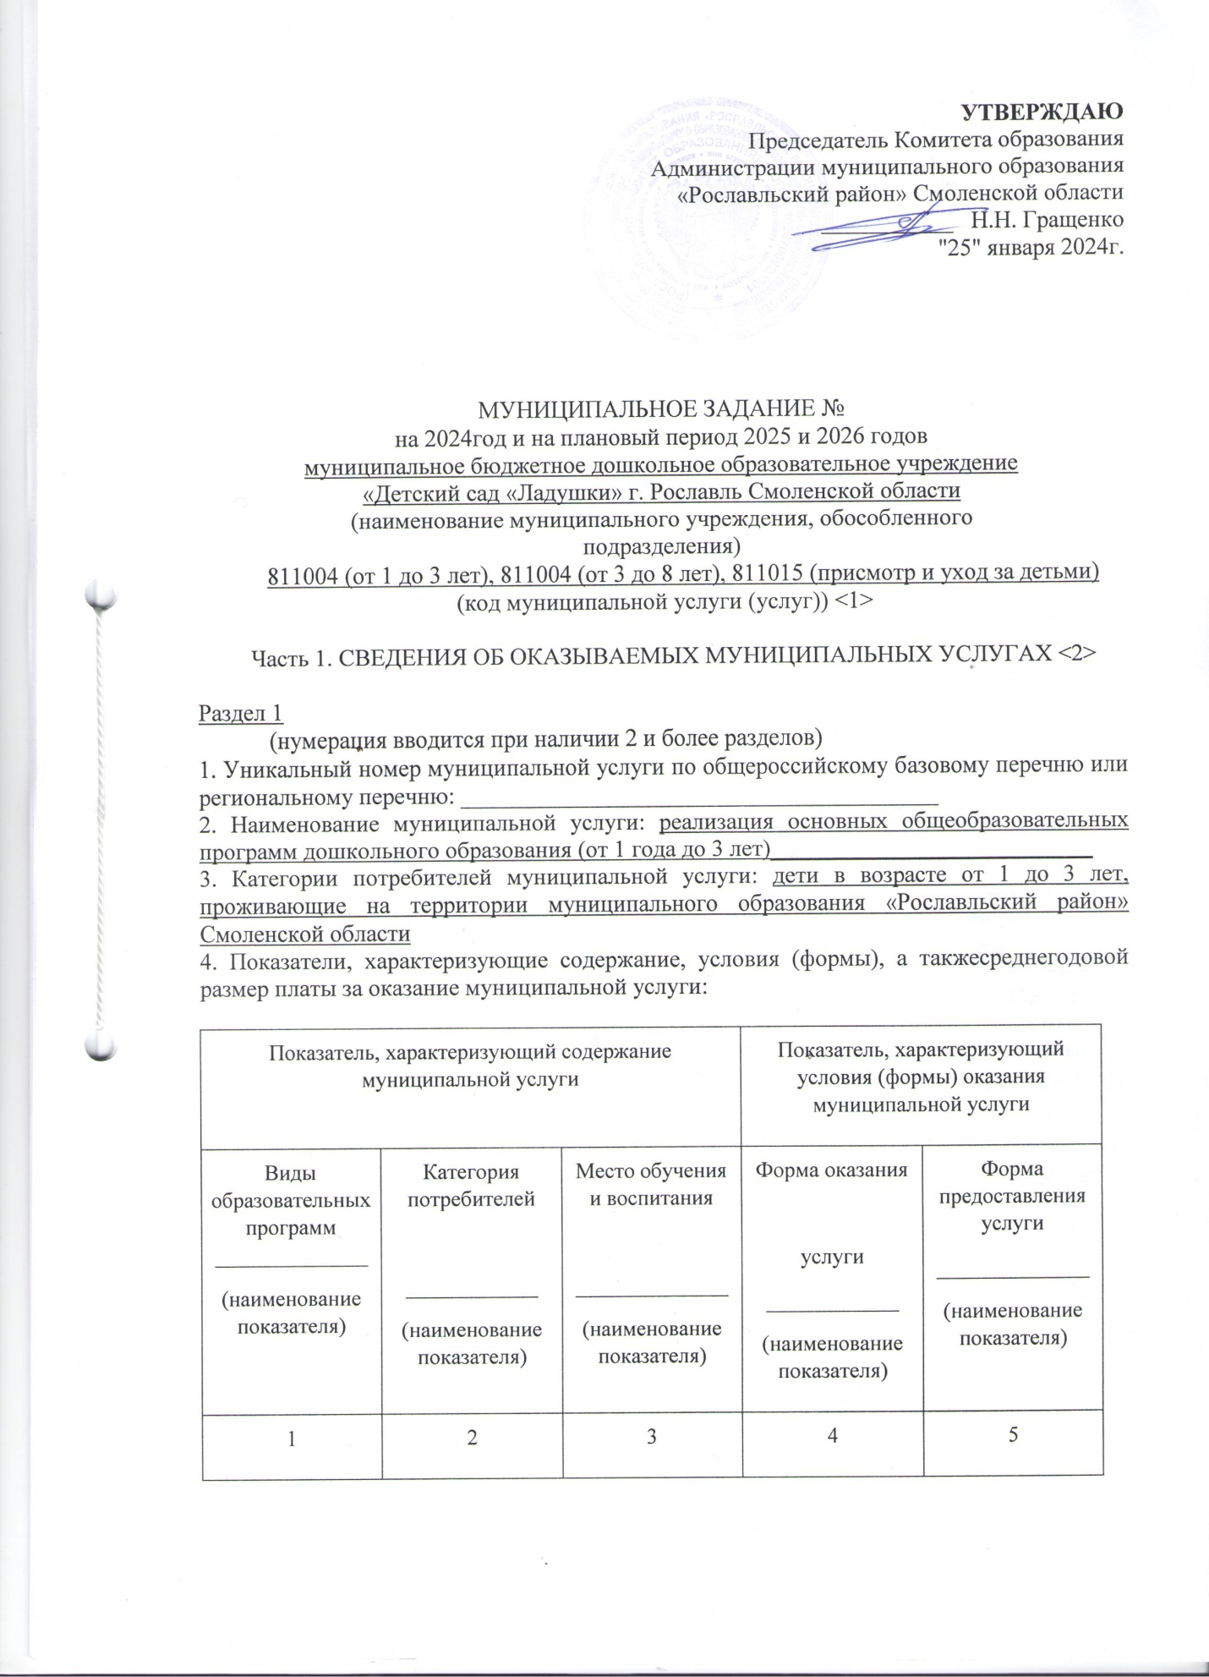

|  |  |  |  |  |
| --- | --- | --- | --- | --- |
| Основная общеобразовательная программа дошкольного образования | Дети в возрасте от 1,5до 3 лет, проживающие на территории муниципального образования «Рославльский район» Смоленской области | МБДОУ «Детский сад «Ладушки» | Очная | Бесплатная |

# 5. Сведения о фактическом достижении показателей, характеризующих объем и(или) качество муниципальной услуги

# 5.1. Показатели, характеризующие объем муниципальной услуги:

|  |  |  |  |  |
| --- | --- | --- | --- | --- |
| Показатель объема муниципальной услуги | | Значение показателя объема муниципальной услуги | | |
| наименование показателя | единица измерения | 2024год  (очередной финансовый год) | 2025 год  (1-й год планового периода) | 2026 год  (2-й год планового периода) |
| 1 | 2 | 3 | 4 | 5 |
| Количество воспитанников от 1 до 3 лет | человек | 36 | 40 | 45 |

# 5.2. Показатели, характеризующие качество муниципальной услуги:

|  |  |  |  |  |
| --- | --- | --- | --- | --- |
| Показатель объема муниципальной услуги | | Значение показателя объема муниципальной услуги | | |
| наименование показателя | единица измерения | 2024год  (очередной финансовый год) | 2025 год  (1-й год планового периода) | 2026 год  (2-й год планового периода) |
| 1 | 2 | 3 | 4 | 5 |
| Доля воспитанников раннего возраста (от 1 до 3 лет), охваченных образовательной услугой | Процент | 27 | 27 | 29,4 |
| Укомплектованность педагогическими кадрами по штатному расписанию | Процент | 100 | 100 | 100 |
| Доля педагогов, имеющих высшее профессиональное образование | Процент | 60 | 60 | 60 |
| Доля аттестованных педагогов на категорию | Процент | 50 | 50 | 50 |

Допустимые (возможные) отклонения от установленных показателей объема муниципальной услуги, в пределах которых муниципальное задание считается выполненным (процентов) – до10 %.

6. Нормативные правовые акты, устанавливающие размер платы за оказание муниципальной услуги (цену, тариф) либо порядок ее (его) установления:

|  |  |  |  |  |
| --- | --- | --- | --- | --- |
| Нормативный правовой акт | | | | |
| вид | принявший орган | дата | номер | наименование |
| 1 | 2 | 3 | 4 | 5 |
|  |  |  |  |  |

7. Порядок оказания муниципальной услуги:

- Федеральный закон «Об образовании в Российской Федерации» от 29.12.2012 г. № 273 ФЗ;

- Постановление Администрации муниципального образования «Рославльский район «Смоленской области от 21.01.2014 года № 74 «Об утверждении Положения об организации предоставления общедоступного бесплатного дошкольного образования и создании условий для осуществления присмотра и ухода за детьми, содержания детей в муниципальных бюджетных образовательных учреждениях, реализующих образовательные программы дошкольного образования, находящихся на территории муниципального образования «Рославльский район» Смоленской области» (в редакции постановлений Администрации муниципального образования «Рославльский район» Смоленской области от 09.12.2014 № 2998, от 30.06.2015 № 1484, от 14.12.2015 № 2890);

- Устав МБДОУ «Детский сад «Ладушки», утвержденный постановлением Администрации муниципального образования «Рославльский район» Смоленской области от 17.11. 2014г. № 2699;

- Лицензия учреждения от 19.12.2014 года регистрационный № 3961 серия 67ЛОI №0001136;

- Санитарно-эпидемиологические требования к устройству, содержанию и организации режима работы в дошкольных организациях

СП 2.4. 3648-20 от 28 .09.2020 г.№28

-Постановление об установлении платы, взымаемой с родителей (законных представителей за присмотр и уход за детьми, обучающимися в муниципальных образовательных учреждениях, реализующих образовательную программу в первом полугодии 2023 года от 09.01.2023г №03; 10.01.2022 №05; от 23.06.2021 №945;

-Постановление об установлении платы, взымаемой с родителей (законных представителей за присмотр и уход за детьми, обучающимися в муниципальных образовательных учреждениях, реализующих образовательную программу дошкольного образования «Рославльский район» Смоленской области на второе полугодие 2023 года от 05.07.2023г№1126;

7.2. Порядок информирования потенциальных потребителей муниципальной услуги:

|  |  |  |
| --- | --- | --- |
| Способ информирования | Состав размещаемой информации | Частота обновления информации |
| 1 | 2 | 3 |
| Информационные стенды в учреждении | Копии учредительных документов (Устав Детского сада, лицензия, правила внутреннего трудового распорядка)  Режим работы учреждения  Расписание ООД  График работы сотрудников  График отпусков и т.д. | По мере внесенных изменений |
| Общие собрания | В соответствии с годовым планом работы детского сада | Не менее 2 раза в год |
| Телефон | 8 (4813)4 6-48-35______________ |  |
| Консультации сотрудников | В соответствии с годовым планом и по инициативе работников | Не устанавливается |
| Официальный сайт учреждения | В соответствии с действующим законодательством и Положением о сайте детского сада | Не устанавливается |

Раздел 2

# 1. Уникальный номер муниципальной услуги по общероссийскому базовому перечню или региональному перечню: ________________________________________

# 2. Наименование муниципальной услуги: реализация основных общеобразовательных программ дошкольного образования (от 3 года до 8 лет)___________________________

# 3. Категории потребителей муниципальной услуги: дети в возрасте от 3 до 8 лет, проживающие на территории муниципального образования «Рославльский район» Смоленской области

# 4. Показатели, характеризующие содержание, условия (формы), а такжесреднегодовой размер платы за оказание муниципальной услуги:

|  |  |  |  |  |
| --- | --- | --- | --- | --- |
| Показатель, характеризующий содержание муниципальной услуги | | | Показатель, характеризующий условия (формы) оказания муниципальной услуги | |
| Виды образовательных программ ______________  (наименование показателя) | Категория потребителей  ____________  (наименование показателя) | Место обучения и воспитания  ______________  (наименование показателя) | Форма оказания  услуги  ____________  (наименование показателя) | Форма предоставления услуги  ______________  (наименование показателя) |
| 1 | 2 | 3 | 4 | 5 |
| Основная общеобразовательная программа дошкольного образования | Дети в возрасте от 3 до 8 лет, проживающие на территории муниципального образования «Рославльскийрайон» Смоленской области | МБДОУ «Детский сад «Ладушки» | Очная | Бесплатная |

# 5. Сведения о фактическом достижении показателей, характеризующих объем и(или) качество муниципальной услуги

# 5.1. Показатели, характеризующие объем муниципальной услуги:

|  |  |  |  |  |
| --- | --- | --- | --- | --- |
| Показатель объема муниципальной услуги | | Значение показателя объема муниципальной услуги | | |
| наименование показателя | единица измерения | 2024год  (очередной финансовый год) | 2025год  (1-й год планового периода) | 2026год  (2-й год планового периода) |
| 1 | 2 | 3 | 4 | 5 |
| Количество воспитанников от 3 до 8 лет | человек | 97 | 108 | 108 |

# 5.2. Показатели, характеризующие качество муниципальной услуги:

|  |  |  |  |  |
| --- | --- | --- | --- | --- |
| Показатель объема муниципальной услуги | | Значение показателя объема муниципальной услуги | | |
| наименование показателя | единица измерения | 2024 год  (очередной финансовый год) | 2025 год  (1-й год планового периода) | 2026 год  (2-й год планового периода) |
| 1 | 2 | 3 | 4 | 5 |
| Доля воспитанников раннего возраста (от 3 до 8 лет), охваченных образовательной услугой | Процент | 72,9 | 72,9 | 70,5 |
| Укомплектованность педагогическими кадрами по штатному расписанию | Процент | 100 | 100 | 100 |
| Доля педагогов, имеющих высшее профессиональное образование | Процент | 60 | 60 | 60 |
| Доля аттестованных педагогов на категорию | Процент | 50 | 50 | 50 |

Допустимые (возможные) отклонения от установленных показателей объема муниципальной услуги, в пределах которых муниципальное задание считается выполненным (процентов) – до 10 %.

6. Нормативные правовые акты, устанавливающие размер платы за оказание муниципальной услуги (цену, тариф) либо порядок ее (его) установления:

|  |  |  |  |  |
| --- | --- | --- | --- | --- |
| Нормативный правовой акт | | | | |
| вид | принявший орган | дата | номер | наименование |
| 1 | 2 | 3 | 4 | 5 |
|  |  |  |  |  |

7. Порядок оказания муниципальной услуги:

- Федеральный закон «Об образовании в Российской Федерации» от 29.12.2012 г. № 273 ФЗ;

- Постановление Администрации муниципального образования «Рославльский район «Смоленской области от 21.01.2014 года № 74 «Об утверждении Положения об организации предоставления общедоступного бесплатного дошкольного образования и создании условий для осуществления присмотра и ухода за детьми, содержания детей в муниципальных бюджетных образовательных учреждениях, реализующих образовательные программы дошкольного образования, находящихся на территории муниципального образования «Рославльский район» Смоленской области» (в редакции постановлений Администрации муниципального образования «Рославльский район» Смоленской области от 09.12.2014 № 2998, от 30.06.2015 № 1484, от 14.12.2015 № 2890);

- Устав МБДОУ «Детский сад «Ладушки», утвержденный постановлением Администрации муниципального образования «Рославльский район» Смоленской области от 17.11. 2014г. № 2699;

- Лицензия учреждения от 19.12.2014 года регистрационный № 3961 серия 67ЛОI №0001136;

- Санитарно-эпидемиологические требования к устройству, содержанию и организации режима работы в дошкольных организациях

СП 2.4. 3648-20 от 28 .09.2020 г. №28

-Постановление об установлении платы, взымаемой с родителей (законных представителей за присмотр и уход за детьми, обучающимися в муниципальных образовательных учреждениях, реализующих образовательную программу в первом полугодии 2023 года от 09.01.2023г №03 ;10.01.2022 №05; от 23.06.2021 №945;

-Постановление об установлении платы, взымаемой с родителей (законных представителей за присмотр и уход за детьми, обучающимися в муниципальных образовательных учреждениях, реализующих образовательную программу дошкольного образования «Рославльский район» Смоленской области на второе полугодие 2023 года от 05.07.2023г№1126;

7.2. Порядок информирования потенциальных потребителей муниципальной услуги:

|  |  |  |
| --- | --- | --- |
| Способ информирования | Состав размещаемой информации | Частота обновления информации |
| 1 | 2 | 3 |
| Информационные стенды в учреждении | Копии учредительных документов (Устав Детского сада, лицензия, правила внутреннего трудового распорядка)  Режим работы учреждения  Расписание ООД  График работы сотрудников  График отпусков и т.д. | По мере внесенных изменений |
| Общие собрания | В соответствии с годовым планом работы детского сада | Не менее 2 раза в год |
| Телефон | 8 (4813)4 6-48-35______________ |  |
| Консультации сотрудников | В соответствии с годовым планом и по инициативе работников | Не устанавливается |
| Официальный сайт учреждения | В соответствии с действующим законодательством и Положением о сайте детского сада | Не устанавливается |

Раздел 3

# 1. Уникальный номер муниципальной услуги по общероссийскому базовому перечню или региональному перечню: ________________________________________

# 2. Наименование муниципальной услуги: Присмотр и уход___________________________

# 3. Категории потребителей муниципальной услуги: дети в возрасте до 8 лет, проживающие на территории муниципального образования «Рославльский район» Смоленской области

# 4. Показатели, характеризующие содержание, условия (формы), а такжесреднегодовой размер платы за оказание муниципальной услуги:

|  |  |  |  |  |
| --- | --- | --- | --- | --- |
| Показатель, характеризующий содержание муниципальной услуги | | | Показатель, характеризующий условия (формы) оказания муниципальной услуги | |
| Виды образовательных программ ______________  (наименование показателя) | Категория потребителей  ____________  (наименование показателя) | Место обучения и воспитания  ______________  (наименование показателя) | Форма оказания  услуги  ____________  (наименование показателя) | Форма предоставления услуги  ______________  (наименование показателя) |
| 1 | 2 | 3 | 4 | 5 |
| Основная общеобразовательная программа дошкольного образования | Дети в возрасте до 8 лет, проживающие на территории муниципального образования «Рославльский район» Смоленской области | МБДОУ «Детский сад «Ладушки» | Очная | Бесплатная |

# 5. Сведения о фактическом достижении показателей, характеризующих объем и(или) качество муниципальной услуги

# 5.1. Показатели, характеризующие объем муниципальной услуги:

|  |  |  |  |  |
| --- | --- | --- | --- | --- |
| Показатель объема муниципальной услуги | | Значение показателя объема муниципальной услуги | | |
| наименование показателя | единица измерения | 2024 год  (очередной финансовый год) | 2025год  (1-й год планового периода) | 2026год  (2-й год планового периода) |
| 1 | 2 | 3 | 4 | 5 |
| Количество воспитанников до 8 лет | человек | 133 | 148 | 153 |

# 5.2. Показатели, характеризующие качество муниципальной услуги:

|  |  |  |  |  |
| --- | --- | --- | --- | --- |
| Показатель объема муниципальной услуги | | Значение показателя объема муниципальной услуги | | |
| наименование показателя | единица измерения | 2024год  (очередной финансовый год) | 2025год  (1-й год планового периода) | 2026год  (2-й год планового периода) |
| 1 | 2 | 3 | 4 | 5 |
| Доля родителей (законных представителей), удовлетворенных условиями и качеством предоставляемой услуги | Процент | 98 | 98 | 98 |

Допустимые (возможные) отклонения от установленных показателей объема муниципальной услуги, в пределах которых муниципальное задание считается выполненным (процентов) – до 10 %.

6. Нормативные правовые акты, устанавливающие размер платы за оказание муниципальной услуги (цену, тариф) либо порядок ее (его) установления:

|  |  |  |  |  |
| --- | --- | --- | --- | --- |
| Нормативный правовой акт | | | | |
| вид | принявший орган | дата | номер | наименование |
| 1 | 2 | 3 | 4 | 5 |
|  |  |  |  |  |

7. Порядок оказания муниципальной услуги:

- Федеральный закон «Об образовании в Российской Федерации» от 29.12.2012 г. № 273 ФЗ;

- Постановление Администрации муниципального образования «Рославльский район «Смоленской области от 21.01.2014 года № 74 «Об утверждении Положения об организации предоставления общедоступного бесплатного дошкольного образования и создании условий для осуществления присмотра и ухода за детьми, содержания детей в муниципальных бюджетных образовательных учреждениях, реализующих образовательные программы дошкольного образования, находящихся на территории муниципального образования «Рославльский район» Смоленской области» (в редакции постановлений Администрации муниципального образования «Рославльский район» Смоленской области от 09.12.2014 № 2998, от 30.06.2015 № 1484, от 14.12.2015 № 2890);

- Устав МБДОУ «Детский сад «Ладушки», утвержденный постановлением Администрации муниципального образования «Рославльский район» Смоленской области от 17.11. 2014г. № 2699;

- Лицензия учреждения от 19.12.2014 года регистрационный № 3961 серия 67ЛОI №0001136;

- Санитарно-эпидемиологические требования к устройству, содержанию и организации режима работы в дошкольных организациях

СП 2.4. 3648-20 от 28 .09.2020 г. №28

-Постановление об установлении платы, взымаемой с родителей (законных представителей за присмотр и уход за детьми, обучающимися в муниципальных образовательных учреждениях, реализующих образовательную программу в первом полугодии 2023года от 09.01.2023г №03 ;10.01.2022 №05; от 23.06.2021 №945;

-Постановление об установлении платы, взымаемой с родителей (законных представителей за присмотр и уход за детьми, обучающимися в муниципальных образовательных учреждениях, реализующих образовательную программу дошкольного образования «Рославльский район» Смоленской области на второе полугодие 2023 года от 05.07.2023г№1126;

7.2. Порядок информирования потенциальных потребителей муниципальной услуги:

|  |  |  |
| --- | --- | --- |
| Способ информирования | Состав размещаемой информации | Частота обновления информации |
| 1 | 2 | 3 |
| Информационные стенды в учреждении | Копии учредительных документов (Устав Детского сада, лицензия, правила внутреннего трудового распорядка)  Режим работы учреждения  Расписание ООД  График работы сотрудников  График отпусков и т.д. | По мере внесенных изменений |
| Общие собрания | В соответствии с годовым планом работы детского сада | Не менее 2 раза в год |
| Телефон | 8 (4813)4 6-48-35______________ |  |
| Консультации сотрудников | В соответствии с годовым планом и по инициативе работников | Не устанавливается |
| Официальный сайт учреждения | В соответствии с действующим законодательством и Положением о сайте детского сада | Не устанавливается |

Часть 2. ПРОЧИЕ СВЕДЕНИЯ О МУНИЦИПАЛЬНОМ ЗАДАНИИ <6>

1. Основания для досрочного прекращения выполнения муниципального задания: Выполнение муниципального задания прекращается по окончании срока действия, а также в случаях ликвидации Заказчика и (или) Исполнителя; по соглашению Заказчика и Исполнителя; в других случаях, предусмотренных законодательством Российской Федерации.

2. Иная информация, необходимая для выполнения (контроля за выполнением) муниципального задания: _________________________________________________

___________________________________________________________________________

3. Порядок контроля за выполнением муниципального задания:

|  |  |  |
| --- | --- | --- |
| 3. Порядок контроля за выполнением муниципального задания Форма контроля | Периодичность | Органы исполнительной власти, осуществляющие контроль за выполнением муниципального задания |
| 1 | 2 | 3 |
| Текущий контроль | в соответствии с планами контролирующих организаций | Администрация муниципального образования «Рославльский район» Смоленской области, Комитет образования Администрации муниципального образования «Рославльский район» Смоленской области. |
| Плановые проверки | в соответствии с планами контролирующих организаций | Администрация муниципального образования «Рославльский район» Смоленской области, Комитет образования Администрации муниципального образования «Рославльский район» Смоленской области. |
| Внеплановые проверки | по конкретному обращению заявителя | Администрация муниципального образования «Рославльский район» Смоленской области, Комитет образования Администрации муниципального образования «Рославльский район» Смоленской области. | |

4. Требования к отчетности о выполнении муниципального задания:

4.1. Периодичность представления отчетов о выполнении муниципального задания:один раз в квартал

4.2. Сроки представления отчетов о выполнении муниципального задания: не позднее 15-го числа месяца, следующего за отчетным кварталом

4.3. Иные требования к отчетности о выполнении муниципального задания: нет

5. Иные показатели, связанные с выполнением муниципального задания, <6>

--------------------------------

<1> В соответствии с Общероссийским [классификатором](consultantplus://offline/ref=9C57B61EE473BB1629519D690837F5EE63C9AC2D223CC55DC997465AE4736118AF5BDFC3D9521A0CDEAD8CD3b0A6I) видов экономической деятельности.

<2> Формируется при установлении муниципального задания и содержит требования к оказанию муниципальной (муниципальных) услуги (услуг) отдельно по каждой из муниципальных услуг с указанием порядкового номера раздела.

<3> Заполняется при установлении показателей, характеризующих качество муниципальной услуги, в общероссийском базовом перечне или региональном перечне.

<4> Формируется при установлении муниципального задания и содержит требования к выполнению работы (работ) отдельно по каждой из работ с указанием порядкового номера раздела.

<5> Заполняется при установлении показателей, характеризующих качество работы, в общероссийском базовом перечне или региональном перечне.

<6> Заполняется в целом по муниципальному заданию.